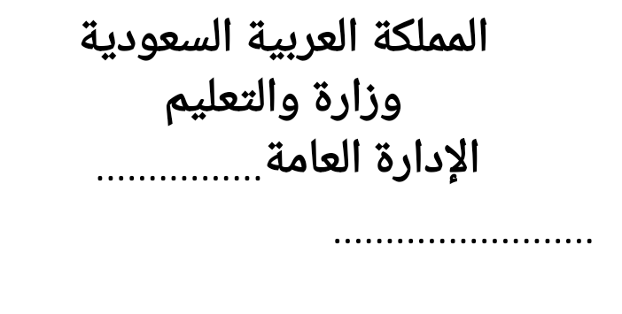

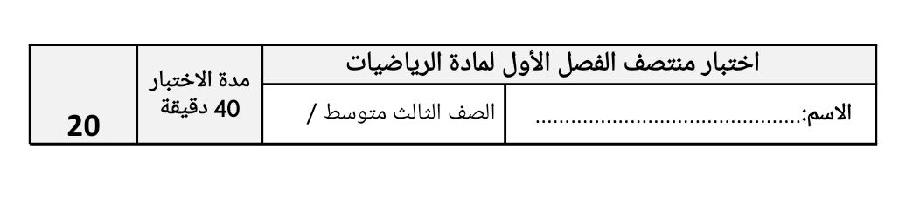







**السؤال الأول: اختر الإجابة الصحيحة فيما يلي:**

| 1)حل المعادلة 3(ص – 3) = 3ص +8 هو : | | | | | | |
| --- | --- | --- | --- | --- | --- | --- |
| 1. -1 | 1. 1 | | جـ) 17 | | د) ليس لها حل | |
| **2)** الصورة القياسية للمعادلة الخطية هي: | | | | | | |
| **أ)** أ س = ب ص +جـ | | **ب)** أ ص= ب س + جـ | | **جـ)** ص = س + ب | | **د)** أ س + ب ص = جـ |
| 3) المقطع السيني والصادي للمستقيم الممثل جانباً | | | | | | |
| أ) المقطع السيني 3 ....المقطع الصادي 2 | | ب) المقطع السيني 3 ....المقطع الصادي 3 | | جـ) المقطع السيني 2 ....المقطع الصادي 3 | | د) المقطع السيني 2 ...المقطع الصادي 2 |
| 4) قيمة س في المعادلة س + ( – 3 ) = 21 هي : | | | | | | |
| أ) 24 | | ب) 21 | | جـ) 18 | | د) 3 |
| 5) إذا كان د(س)= -4س2-4 فإن قيمة د(-2)= | | | | | | |
| أ)  **20** | | ب) 12 | | جـ)  **-20** | | د)  **-12** |
| 6) **المتتابعة ١٩،١٤،٩،٤......حسابية أساسها** | | | | | | |
| أ)  **5** | | ب) 3 | | جـ)  **4** | | د)  **2** |



**السؤال الثاني: ضع علامة (✓) امام العبارة الصحيحة وعلامة ( 🗴) اما العبارة الخاطئة:**

1) المعادلة س2 + ص = -3 هي معادلة خطية ومكتوبة بالصورة القياسية ( )

2) **حل المعادلة ٢٧+ ك = 30 هو 4**  ( )

3) العلاقة الآتية لا تمثل دالة }(2, -4)،(5, -6),(-1، 3),(1، -5),(-2, 4){ ( )

4) **أسرة:** تشكل أعمار ثلاثة إخوة أعداداً صحيحة متتالية مجموعها 96 المعادلة هي: 2س+3=96 ( )

5) تكون الدالة خطية إذا كان معدل التغير ليس ثابتاً ( )

**6**) المتتابعة الحسابية نمط عددي يزيد أو ينقص بمقدار ثابت ويُسمى أساس المتتابعة ( )

7) حل المعادلة │ س + 3 │= -5 هو المجموعة الخالية Ø ( )

8) تسمى المعادلة التي تكون صحيحة لجميع قيم المتغير فيها متطابقة، ويكون حلها مجموعة الأعداد الحقيقية ( )

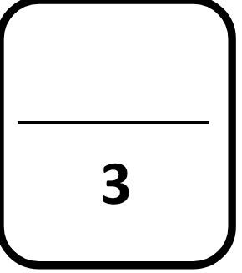

**السؤال الثالث: حل المعادلة │2 ص + 5 │ = 7 ومثل مجموعة الحل بيانياً**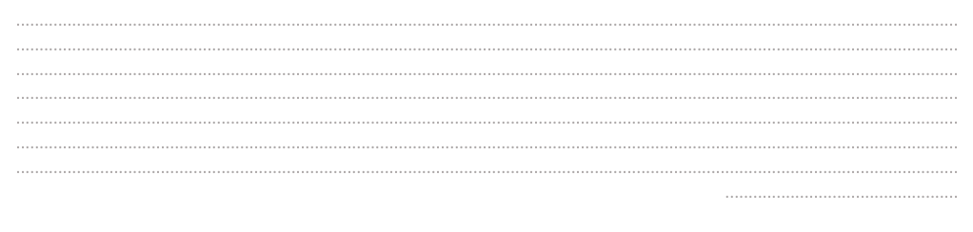



**السؤال الرابع : أوجد ميل المستقيم المار بالنقطتين (6 ، -3) ( 8 ، 9)** 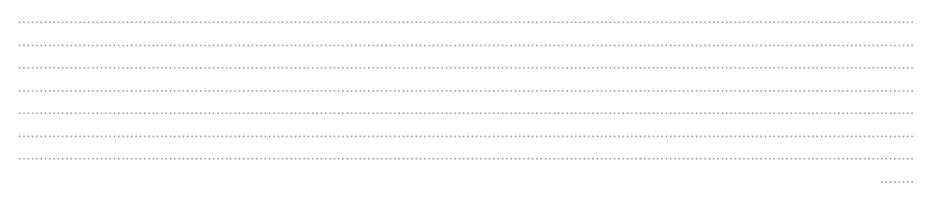

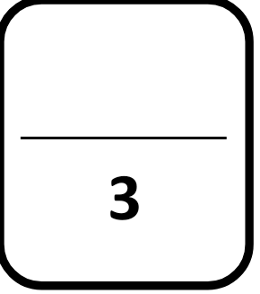

**السؤال الخامس: أكتب معادلة الحد النوني للمتتابعة الحسابية ، ثم أوجد الحد التاسع**

**في المتتابعة -2 ، 3 ، 8 ، 13 ،** ...

**السؤال السادس: حدد ما إذا كانت الدالة فيما يأتي خطية أم لا، وفسر إجابتك:**